Actividad 2

Video tutorial:
https://www.youtube.com/watch?v=1h4Uku_PCdI&t=30s
Realizar los siguientes ejercicios:
- Investigar que cuales son los números enteros.

3)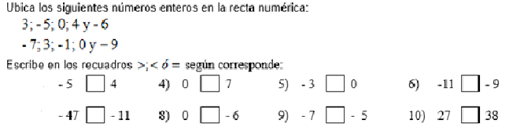
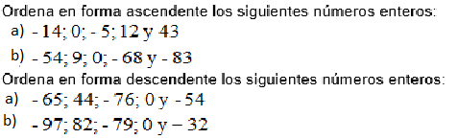
4) Completa la tabla
numero | anterior | siguiente | opuesto | modulo
-16
 | -99
 |  | -12
 |  |  | 9
 | -5
 |  | 0

5) Clasificar los números en naturales, enteros, o ambos
23, -9, 3, 7 , -9, 0, -8, 12, -12, -5

